主场景： /Assets/MoFang1.unity

Camera方向，默认是朝向Z轴正方向

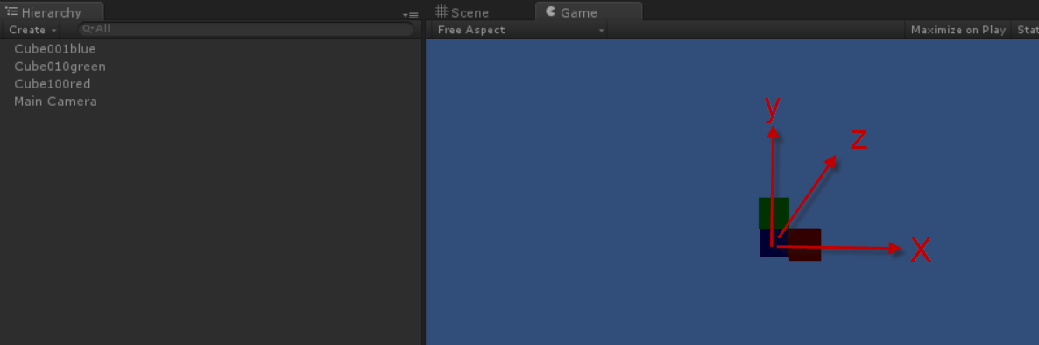

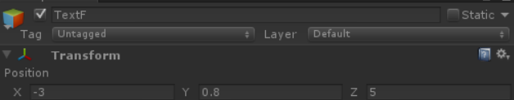

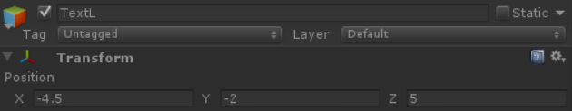

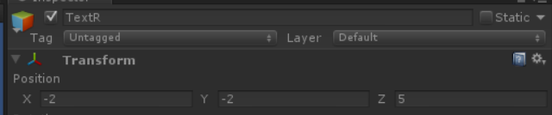

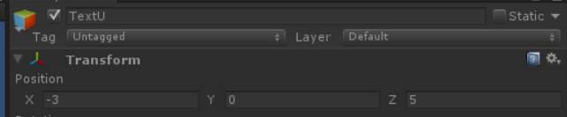

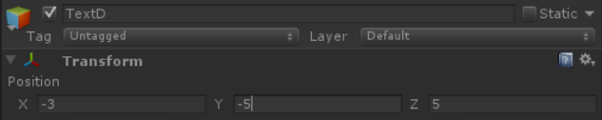

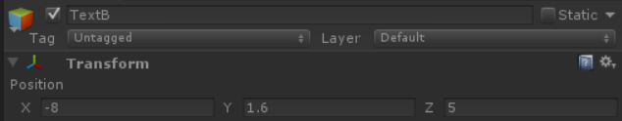

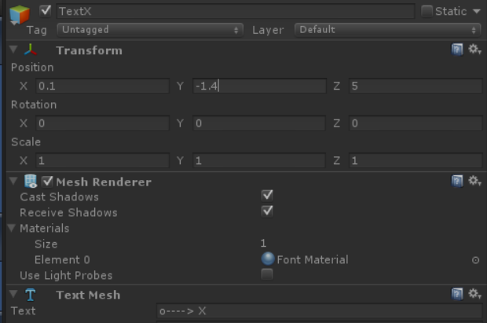

o----> X

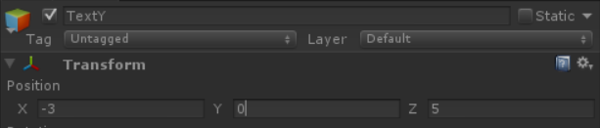

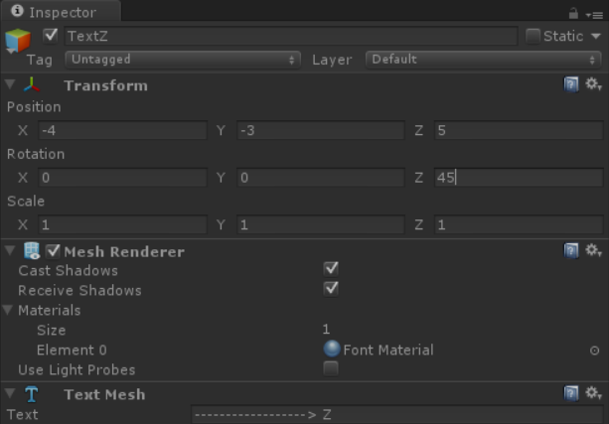

------------------> Z

<https://blog.csdn.net/zhinanpolang/article/details/82912325>

　这样我们就得到了二维坐标下向量围绕圆点的逆时针旋转公式。

　　现在把  cosA = x0 / |R| 和 sinA = y0 / |R|  代入上面的式子，得到：

x1 = |R| \*（x0 \* cosB / |R| - y0 \* sinB / |R|）=>  x1 = x0 \* cosB - y0 \* sinB

y1 = |R| \*（y0 \* cosB / |R| + x0 \* sinB / |R|）=>y1 = x0 \* sinB + y0 \* cosB

　顺时针旋转就把角度变为负：

　　x1 = x0 \* cos（-B） - y0 \* sin（-B） =>  x1 = x0 \* cosB + y0 \* sinB

　　y1 = x0 \* sin（-B） + y0 \* cos（-B）=>  y1 = -x0 \* sinB + y0 \* cosB

————————————————

版权声明：本文为CSDN博主「NoEndForLearning」的原创文章，遵循 CC 4.0 BY-SA 版权协议，转载请附上原文出处链接及本声明。

原文链接：<https://blog.csdn.net/zhinanpolang/article/details/82912325>

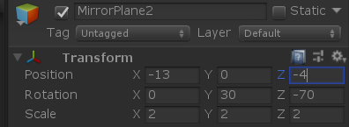、

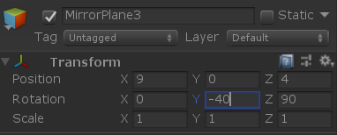

双镜子，尚有bug

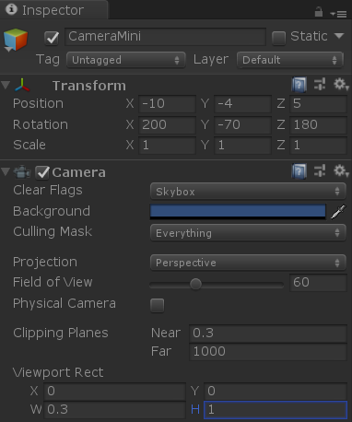

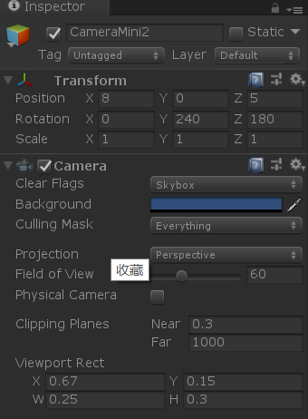

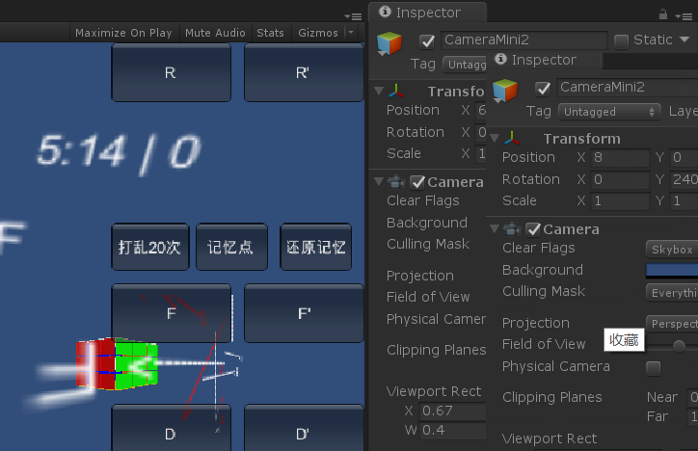

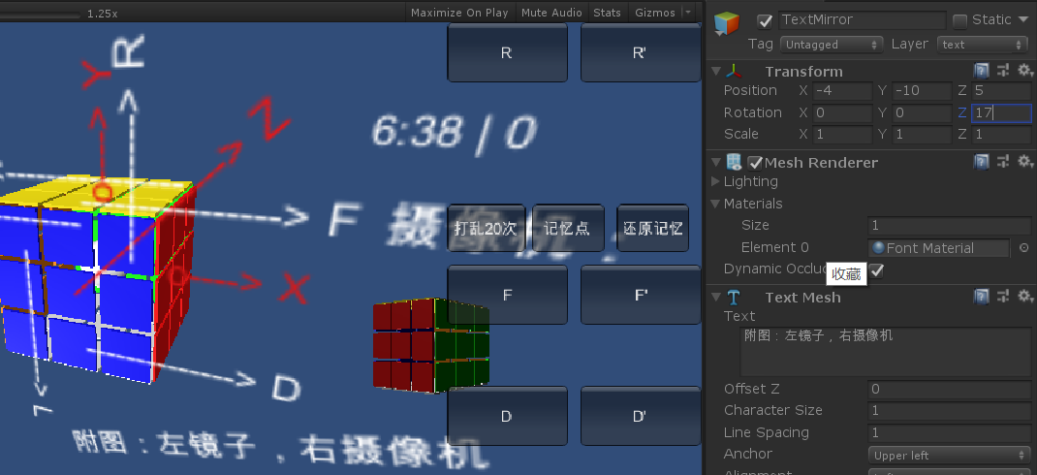

Build后 颜色失真

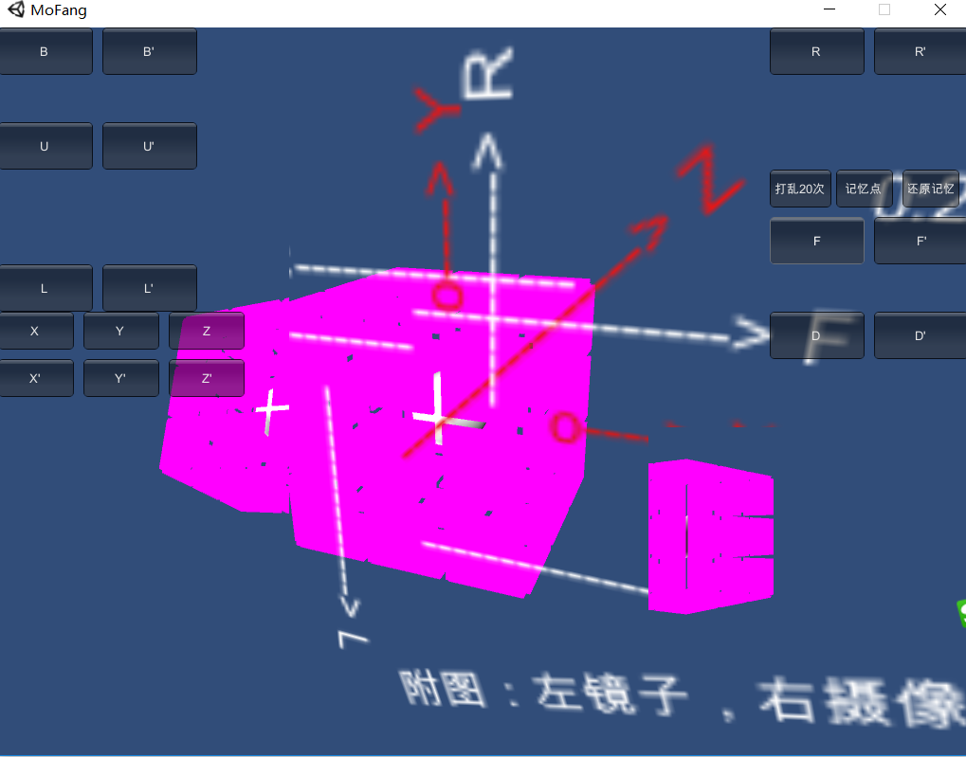

手动新增一个cube，再禁用，就解决了。反复试了其它方法也没用。不知道原因。

